
RESUMO DE CONTIDOS

Índice
Os textos: Un tipo de comunicación 2
Textos segundo a intención comunicativa 2
Textos segundo a forma da mensaxe 3
Determinantes 4
Tipos de palabras 6
Regras ortográficas 8


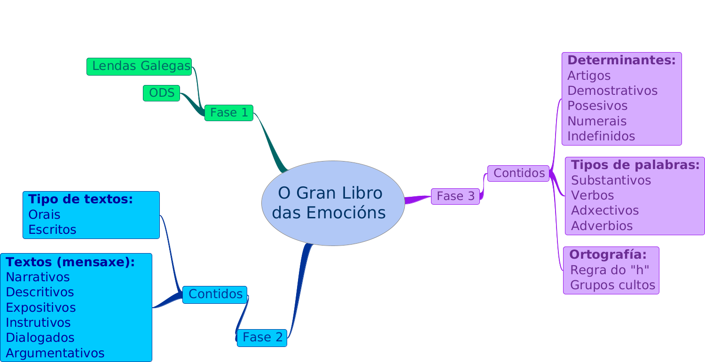

Os textos: Un tipo de comunicación
A comunicación, é un proceso dinámico que xoga un papel moi importante nas nosas vidas. Os textos son un tipo de comunicación e podemos destacar dous tipos: orais e escritos.

Os textos orais: son os que se comunican a través da palabra falada. Cando te comunicas con outras persoas e expós un tema en tempo real, estarás empregando textos expositivos orais.

Os textos escritos: son os que se expresan a través de palabras escritas, pode ser en papel ou en formato dixital. Estes textos son máis elaborados e estruturados.

Textos segundo a intención comunicativa
Os textos segundo a súa intención comunicativa poden ser de diferentes tipos; informativos, literarios e prescritivos.

Textos informativos: son un tipo de textos que serven para transmitir información. A estrutura deste tipo de textos é: introdución, desenvolvemento e conclusión ou peche.

Textos literarios: son textos creados para provocar reaccións na persoa lectora; e empregan unha linguaxe elaborada e transmiten sentimentos.
Dentro dos textos literarios podemos distinguir tres tipos: a narrativa, o teatro e a poesía.

Textos prescritivos: son un tipo de textos que tratan de dirixir a persoa lectora para acadar un obxectivo ou para regular o seu comportamento nunha situación ou contexto determinado. Poden ser: instrutivos ou normativos.

Textos segundo a forma da mensaxe

Textos narrativos: son un tipo de textos no que se contan uns feitos que lle suceden a uns personaxes nun espazo e nun tempo determinado.
Os elementos básicos da obra literaria son: tema, narrador, punto de vista, argumento, personaxes, tempo, espazo e estilo.
A estrutura dos textos narrativos ten tres partes: introdución, desenvolvemento ou nó e desenlace. Os principais textos narrativos son: conto, novela, fábula, mito e lenda. Outros tipos de textos narrativos son: cancións, adiviñas, textos poéticos e refráns.

Textos descritivos: os textos descritivos son un tipo de textos que teñen como obxectivo, ofrecer unha representación detallada de persoas, lugares, obxectos, situacións ou emocións empregando palabras. Este tipo de textos son capaces de evocar sensacións e despertar a imaxinación do lector.

Textos expositivos: os textos expositivos ofrecen información sobre un tema. Esta información ten que estar presentada de forma clara, ordenada e obxectiva, de xeito que se asegure a súa comprensión, por iso adoitan ter título e diferentes apartados. Poden ser divulgativos ou especializados.

Textos instrutivos: son textos nos que se ofrece de xeito organizado e sistemático a información que precisa a persoa receptora para poder levar a cabo unha acción de xeito correcto.

Textos dialogados: son intercambios lingüísticos nos que participan dúas ou máis persoas interlocutoras que alternan os seus roles de emisores/emisoras e receptores/receptoras.
Os diálogos poden ser tanto orais como escritos e poden estar planificados ou non.

Textos argumentativos: os textos argumentativos teñen como obxectivo expresar opinións ou rebatelas para convencer ou persuadir a un/ha receptor/a. Teñen a seguinte estrutura: tese, corpo argumentativo e conclusión.

Determinantes
Os determinantes acompañan o substantivo, e concordan en xénero e número con el. Tipos de determinantes: artigos, demostrativos, posesivos, numerais e indefinidos.

Artigos
O artigos poden ser determinados ou indeterminados; os determinados refírense a algo coñecido e os indeterminados a algo descoñecido.
Determinados:
 | Singular | Plural
Masculino | o | os
Feminino | a | as

Indeterminados:
 | Singular | Plural
Masculino | un | uns
Feminino | unha | unhas

Demostrativos
Os demostrativos indican distancia con respecto á persoa que fala (preto: esta casa, distancia media: esa casa ou lonxe: aquela casa). Se non acompañan a un substantivo, entón funcionan como pronomes. As súas formas son:
 | Masculino |  | Feminino |  | Neutro
 | Singular | Plural | Singular | Plural | Singular
Preto | este | estes | esta | estas | isto
D. media | ese | eses | esa | esas | iso
Lonxe | aquel | aqueles | aquela | aquelas | aquilo

Posesivos
Os posesivos indican posesión. Tamén poden funcionar como pronomes. As súas formas son:
Un posuidor: |  | Singular |  | Plural
pertence a unha soa persoa |  | Masculino | Feminino | Masculino | Feminino
Persoa | 1ª | meu | miña | meus | miñas
Persoa | 2ª | teu | túa | teus | túas
Persoa | 3ª | seu | súa | seus | súas

Varios posuidores: |  | Singular |  | Plural
Pertence a varias persoas |  | Masculino | Feminino | Masculino | Feminino
Persoa | 1ª | noso | nosa | nosos | nosas
Persoa | 2ª | voso | vosa | vosos | vosas
Persoa | 3ª | seu | súa | seus | súas

Numerais
Os numerais expresan cantidade e tamén poden funcionar como pronomes se substitúen o nome. Poden ser: ordinais, cardinais, partitivos e multiplicativos.

Indefinidos
Os indefinidos expresan cantidade imprecisa. Tamén poden exercer de pronomes, se substitúen o nome. Poden ser variables, se teñen xénero e número e invariables, se non cambian.
Contraccións
Algunhas preposicións xúntanse cos determinantes formando unha soa palabra, a isto chámaselle contracción.

Contraccións co artigo
 |  | Artigos determinados |  |  |  | Artigos indeterminados
 |  | o | a | os | as | un | unha | uns | unhas
Preposicións | a | ao (ó) | á | aos (ós) | ás | - | - | - | -
Preposicións | de | do | da | dos | das | dun | dunha | duns | dunhas
Preposicións | en | no | na | nos | nas | nun | nunha | nuns | nunhas
Preposicións | con | co | coa | cos | coas | cun | cunha | cuns | cunhas
Preposicións | por | polo | pola | polos | polas | - | - | - | -

Contraccións co demostrativo
 |  | Demostrativos
 |  | este(s) | ese(s) | aquel(es) | esta(s) | esa(s) | aquela(s) | isto | iso | aquilo
Preposicións | de | deste(s) | dese(s) | daquel(es) | desta(s) | desa(s) | daquela(s) | disto | diso | daquilo
Preposicións | en | neste(s) | nese(s) | naquel(es) | nesta(s) | nesa(s) | naquela(s) | nisto | niso | naquilo

Contraccións cos indefinidos
 |  | Indefinidos
 |  | algún(s) | algunha(s) | outro(s) | outra(s)
Preposicións | de | dalgún(s) | dalgunha(s) | doutro(s) | doutra(s)
Preposicións | en | nalgún(s) | nalgunha(s) | noutro(s) | noutra(s)

Tipos de palabras

Substantivos
Son palabras que designan persoas, animais, plantas, obxectos, lugares, sentimentos ou ideas. Fórmanse engadindo sufixos a outros nomes, adxectivos ou verbos. Clases de substantivos:
Propios: fan referencia a un nome exclusivo e escríbense con maiúscula.
Comúns: refírense a un individuo, animal ou cousa da mesma clase.
Os substantivos comúns poden clasificarse en:
- Concretos: designan cousas que podemos percibir polos nosos sentidos.
- Abstractos: fan referencia a ideas, conceptos ou sentimentos...
- Individuais: designan unha soa cousa, animal ou obxecto...
- Colectivos: fan referencia a un conxunto, en singular.
- Contables: designan obxectos ou cousas que se poden contar.
- Non contables: fan referencia a cousas que non se poden contar.

Verbos
Son palabras que expresan accións (correr) ou estados (ser). Hai tres tipos, segundo como rematan: -ar (1ª conxugación), -er (2ª conxugación), -ir (3ª conxugación) Por exemplo: cantar, beber, vivir.
Teñen raíz e terminacións que indican persoa (quen fai a acción) e tempo (cando a fai).
Os tempos poden estar en presente (agora), pasado (antes) e futuro (despois).
Tamén poden presentar tres modos. Indicativo, para feitos reais; subxuntivo, para desexos ou posibilidades e imperativo, para ordes.
Para expresar desexos, empregamos fórmulas como: encantaríame, oxalá, desexaría...

Adxectivos
Son palabras que din como son as cousas e concordan en xénero e número coas palabras que describen. Para formar adxectivos empréganse sufixos e prefixos que se engaden a un substantivo, a un verbo ou a outro adxectivo.
Poden ter diferentes graos. Positivo, simplemente describen ( alta); comparativo, comparan (máis alta que) e superlativo, indican o máximo (altísima).

Adverbios
Son palabras que dan información sobre o verbo (onde, cando, como, canto...). Non cambian de xénero nin número. Tipos: de lugar, modo, tempo, cantidade, afirmación, negación, dúbida

Grupo nominal
É o substantivo xunto con outras palabras que o acompañan (ex: "a nena pequena"). Todas estas palabras concordan en xénero e número co substantivo.

Grupo verbal
É o verbo só ou con outras palabras que o complementan (ex: "Comemos / Comemos nun restaurante").

Formación do feminino
Os substantivos e adxectivos poden ser masculinos ou femininos. Algúns son invariables (a mesma forma para ambos): o atleta / a atleta.
Regras para formar o feminino:
- As palabras rematadas en -o/-e cambian por -a.
- A maioría das palabras rematadas en consoante engaden -a.
- Rematadas en -án fan o feminino en -á.
- Rematadas en -ón fan o feminino en –oa
- Algunhas teñen formas distintas para o masculino e feminino.

Formación do plural
As palabras poden estar en singular (unha cousa) ou plural (varias cousas).
Regras para formar o plural:
- Palabras rematadas en vogal, -n ou ditongo: engaden -s.
- Palabras rematadas en -l:
  - Monosílabas ou graves: engaden -es.
  - Agudas: perden o -l e engaden -is.
  - Agudas en -il: cambian -l por -s e "il" por "ís" acentuado.
- Palabras rematadas en consoante -r ou -z: engaden -es.
- Palabras agudas en -s: engaden -es.
- Palabras graves/esdrúxulas en -s ou -x: invariables.

Palabras compostas:
- Unha soa palabra: plural da segunda.
- Con guión: plural de ambas.

Concordancia
O adxectivo concorda en xénero e número co substantivo que modifica. Se un adxectivo describe varios substantivos aplícanse as seguintes normas:
Concordancia no xénero:
- Se todos os substantivos son femininos, o adxectivo vai en feminino.
- Se hai polo menos un substantivo masculino, o adxectivo vai en masculino.
Concordancia no número:
- O adxectivo vai en plural aínda que os substantivos estean en singular.
- Se o adxectivo aparece antes dos substantivos, debe concordar co máis próximo e neste caso, tamén se pode repetir o adxectivo para cada substantivo.

Colocación
Normalmente, o adxectivo vai despois do substantivo. Os adxectivos cualificativos poden ir antes para destacar a cualidade.
Ás veces, a posición do adxectivo cambia o significado.

Regras ortográficas

Uso do "h"
- Escríbense con "h" as formas dos verbos haber, habitar, habituar, herdar, honrar e humillar e os seus derivados.
- Os prefixos hecto-, hema-, hemi-, hepta-, hexa-, hidro-, hiper-, hipo-, escríbense con h.
- Tamén se escriben con "h" as palabras que empezan por hort-, hosp-, horr- e hum-
- As palabras derivadas dunha palabra primitiva que leva "h".

Grupos cultos: cc e ct
Mantense "cc" e "ct" diante das vogais a, e, o.
Pérdese un "c" diante das vogais i e u.
Estas regras teñen excepcións, xa que algunhas palabras cultas conservan os grupos "cc" e "ct" ou cambia a vogal en lugar de desaparecer.

Atribución dos recursos incorporados ao documento
Recursos incorporados por orde de aparición e páxina:

Páxina 2: Proxecto cREAgal. Mapa conceptual. Licenza CC-BY-NC-SA.


“Resumo de contidos: O gran libro das emocións”, do proxecto cREAgal, publícase coa Licenza Creative Commons Recoñecemento Non-comercial Compartir igual 4.0

